桌面云视频会议系统学生手册

一、软件下载安装

请打开浏览器，按如下步骤下载客户端软件：
第一步：输入门户网站网址：http://meeting.cashq.ac.cn/
第二步：根据终端类型选择客户端软件下载，移动端还可以扫描二维码下载
第三步：按照提示安装客户端软件

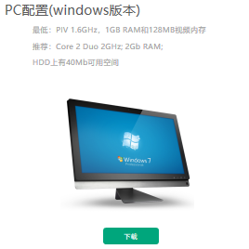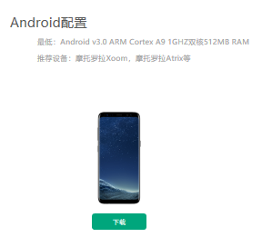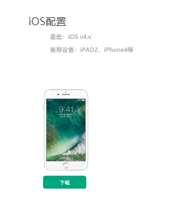

- 加入会议：
考生桌面云账号：本人手机号码，初始密码：手机号后6位
1、登录桌面云视频会议系统
首先安装手机桌面云APP，输入自己的账号、初始密码和服务器地址（caslink.ihep.ac.cn）登录系统，点击“我的”修改密码
复试答辩需使用电脑登录，输入自己的账号、密码和和服务器地址（caslink.ihep.ac.cn）登录电脑客户端，按照下文要求加入会议。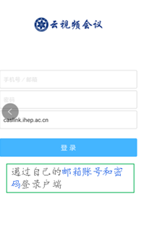
2、加入会议
27日上午9点登录待考会议室：
会议室号码：9303004002
登录密码：123456
注意：此会议号及密码仅在27日上午9点至28日期间有效，此外无法登陆
28日上午8:30登录正式复试考场：
会议室号码：27日通知
登录密码：27日通知
注意：此会议号及密码仅在28日复试期间有效，此外无法登陆

输入“云会议室号”--“加入会议”
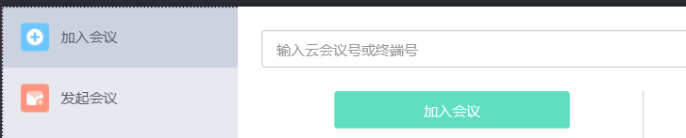
3、入会后：
提前在电脑上打开自己的PPT，等待主持人通知开始答辩，点击“共享”，分享整个屏幕，开始答辩。
- 退出会议
答辩结束后，点击挂断，即可退出会议
三、服务与支持
桌面云视频会议系统技术支持中心
中心平台支持电话：
0311-85814521 王老师
0311-85808414 闫老师
手机号码：15530118186

